|  |
| --- |
| (한국정보기술연구원) 게임콘텐츠 프로젝트 보고서  **Chocobo de Dice**  게임16기  초코보 드 다이스 ( 초코보의 주사위 ) |

조장: 변성원

목차

[1] 게임 소개 3

[2] 게임의 목적 3

[3] 게임의 목표 3

[4] 개요 3

[5] 핵심 플레이 싸이클 4

[5-1] 게임 대전 구조 4

[5-2] 게임 순환 구조 5

[6] 게임 조작 방법 6

[6-1] 조작 방법 6

(1) 게임 조작 설명 6

[6-2] 전투 조작 7

[7] 게임 플레이 순환 구조 8

[8] 맵 9

(1) 전체맵 9

[8-1] 보드 종류 10

(1) 보드 10

[9] 게임 로직 구현 설명 11

[10] 프로젝트 후기 13

# [1] 게임 소개

보드 게임 + 전투의 만남

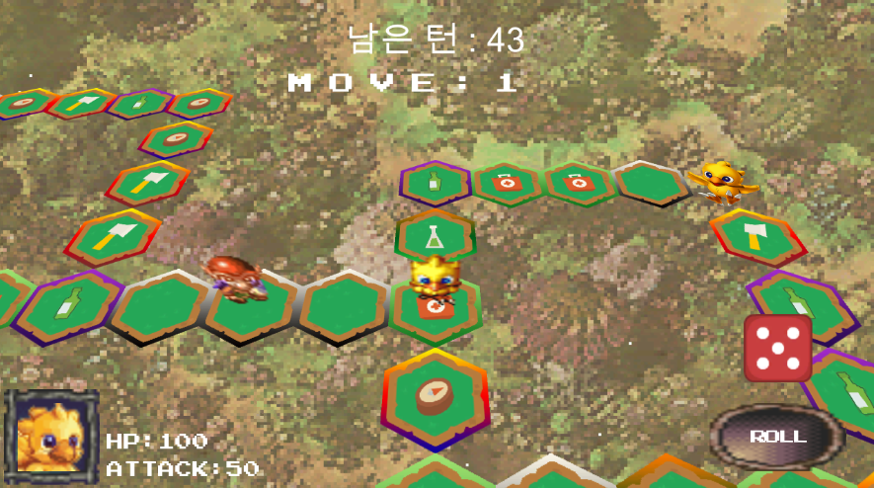

# [2] 게임의 목적

단순하게 보드 주어진 보드 게임판 위만 돌아다니는 것이 아니라 보드의 효과로 캐릭터를 강화

시켜 몬스터와 싸우게 되고, 주어진 턴 수를 전략적으로 사용하는 재미를 추구하려고 함.

# [3] 게임의 목표

제한된 턴 수 안에 캐릭터를 강화시켜 적들을 물리치고 골에 도착하라!

최대한 독 발판을 피해 다니며, 체력이 적을 땐 꼭 회복하고 몬스터에게 도전하도록 하자.

# [4] 개요

|  |  |
| --- | --- |
| 항목 | 내용 |
| 제목 | Chcobo de Dice (초코보 드 다이스) |
| 장르 | 캐쥬얼 보드 게임 |
| 주요 타켓층 | PC로 가볍게 게임하는 모든 유저들 |
| 플랫폼 | PC |
| 이용등급 | ALL |
| 권장 운영체제 | Win 7, Win 10 |

# [5] 핵심 플레이 싸이클

핵심 플레이의 구조를 설명한다.

## [5-1] 게임 대전 구조

|  |  |
| --- | --- |
| 순서 | 설명 |
| 주사위 굴리기 | ROLL 버튼을 눌러 주사위를 굴린다. |
| 보드판 효과 얻기 | 각종 보드판을 이용해 캐릭터를 강화, 회복 시킨다. |
| 몬스터와 전투 | 골에 도달하기 위해 몬스터와 전투를 치른다. |

## [5-2] 게임 순환 구조

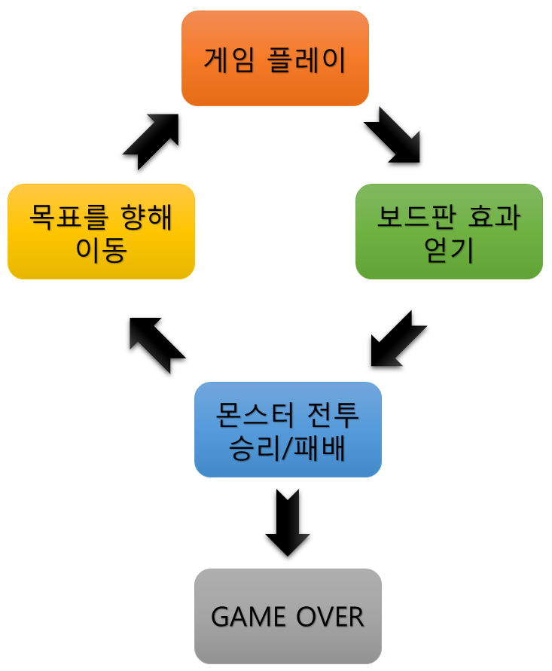

|  |  |
| --- | --- |
| 순서 | 설명 |
| 게임플레이 | 주사위를 굴려 캐릭터를 이동한다. |
| 보드판 효과 얻기 | 독 발판을 최대한 피해가며 공격력 상승, 회복을 통해 몬스터 전투에 대비한다. |
| 몬스터 전투 승리/패배 | 기본 공격력 + 보드판 효과를 통해 강화된 캐릭터를 몬스터와 전투해 승리하면 다음 발판으로 이동할 수 있게 되고, 패배시 게임 오버 |
| 목표를 향해 이동 | 게임의 최종 목적인 골 보드를 향해서 이동한다. |

# [6] 게임 조작 방법

## [6-1] 조작 방법

Roll 버튼을 통해 눌러 주사위를 굴리고, 방향키를 이용해 캐릭터 이동

### (1) 게임 조작 설명

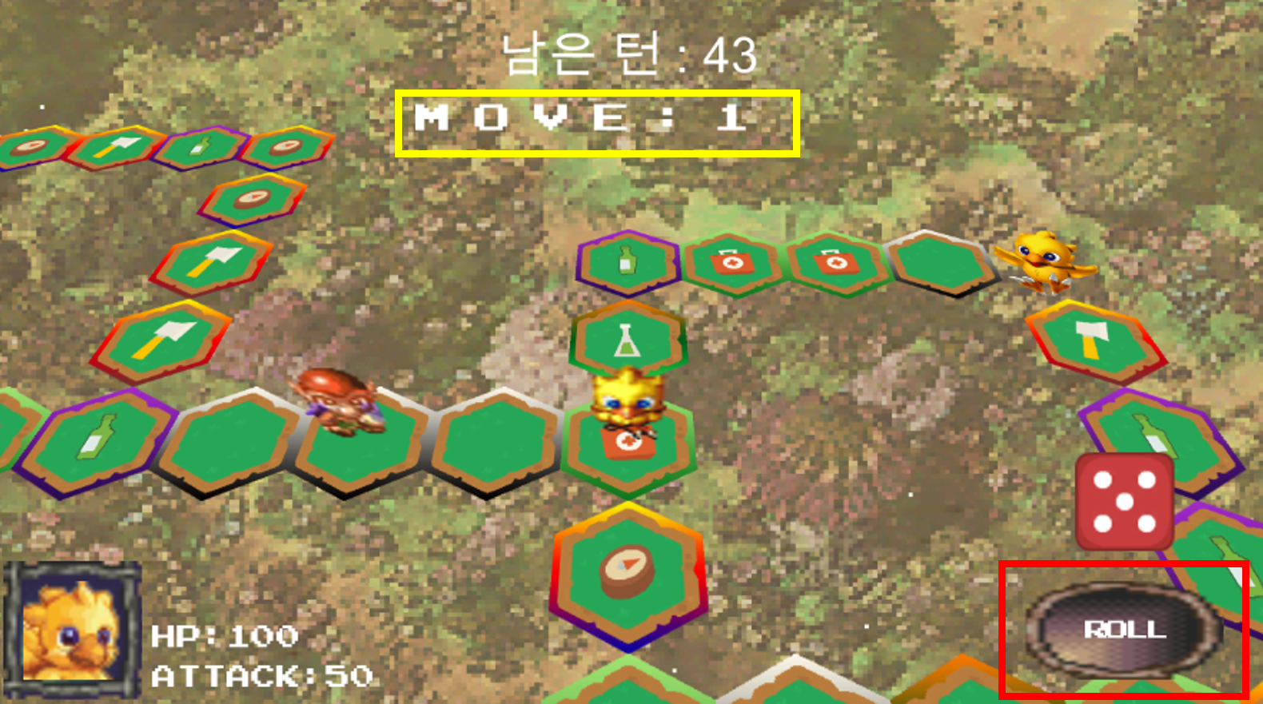

|  |  |
| --- | --- |
| 구분 | 설명 |
|  | 주사위 굴리기 버튼 |
|  | 이동 가능한 횟수 |
| 키보드 방향키 | 캐릭터 이동 |

## [6-2] 전투 조작

|  |  |  |
| --- | --- | --- |
| 이미지 | | |
|  | | |
|
|
| 구분 | 시점 | 조작방법 |
| 내용 | 3인칭 쿼터뷰 | ROLL 버튼 클릭으로 주사위 굴리기 |
| 전투 컨셉 | | |
| 주사위 굴리기 버튼을 눌러 주사위를 굴리고, 기본 전투력에 그 값을 더해  최종 전투력으로 적의 체력을 깎는다. 적의 체력은 직접적으로 나타내주지 않고, 추측을 통해 최대 체력을 알 수 있다. 적의 체력이나 플레이어의 체력이 0이되면  최종 결과를 나타내주고 졌을 경우 게임 오버. | | |

# [7] 게임 플레이 순환 구조

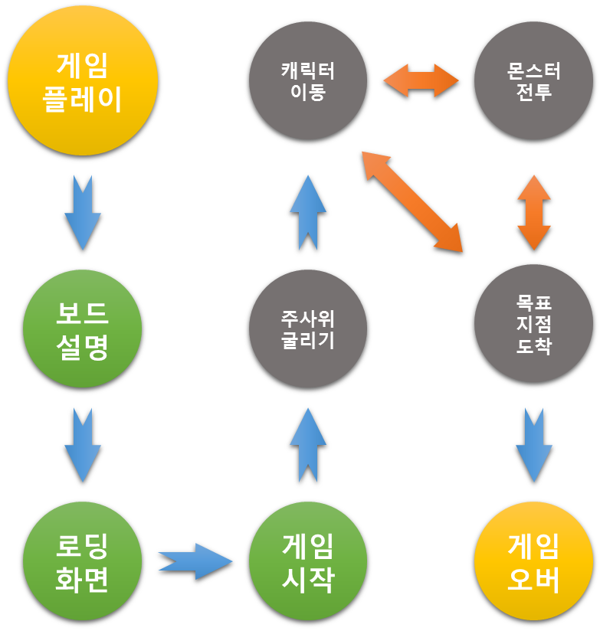

* 유저는 보드의 공격력 상승 효과를 통해 기본 공격력을 강화 시킬 수 있다.
* 목표에 도달하기 위해서는 반드시 몬스터를 쓰러뜨려야 지나갈 수 있다.
* 소모된 체력은 보드의 체력 회복 효과로 채울 수 있다.
* 몬스터와 근접하게 되면 무조건 전투를 하기 때문에 준비를 한 후 근접하도록 해야한다.
* 목표 지점에 도달하게 되면 몇 턴 만에 도착했는지 보여주는 결과창이 나온다.

## [8] 맵

### (1) 전체맵

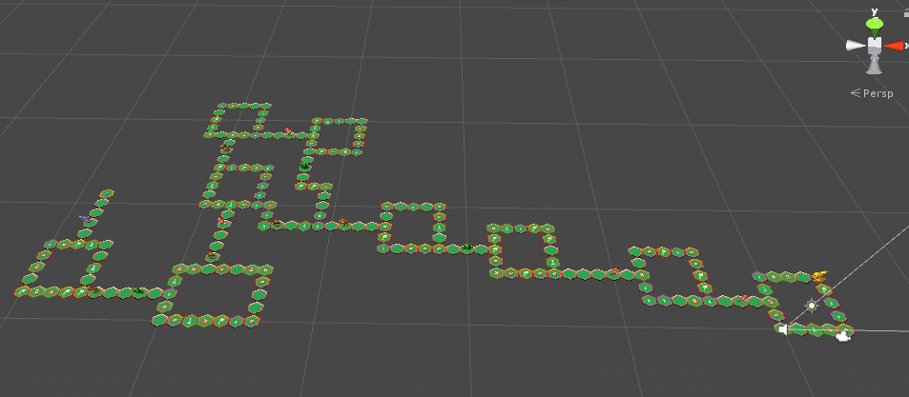

맵은 소스 내에서 자동으로 생성된 맵을 이용해서 사용한다. 랜덤 맵 생성시 좌표를 저장하여

중첩된 좌표에 오브젝트가 만들어지면 저장하지 않고, 삭제를 해준다. 이를 통해 만들어진 랜덤 맵은 유저가 도착점에 가는 연결 지점들이 매끄럽도록 불필요한 보드들을 삭제해주어 완전한

맵으로 만들어 준다.

## [8-1] 보드 종류

### (1) 보드

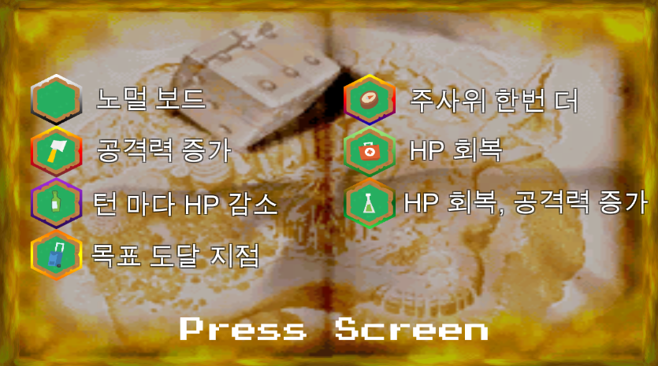

|  |  |  |
| --- | --- | --- |
| 분류 | 종류 | 설명 |
| **보드** | 노멀 보드 | 아무런 효과가 없는 기본 보드 |
| 공격력 증가 보드 | 공격력이 5 증가 |
| 주사위 보드 | 주사위를 턴 감소 없이 한 번 더 굴려준다. |
| HP 회복 보드 | 체력을 20 회복 시켜준다. |
| 독 보드 | 3턴 동안 주사위를 굴릴 때 마다 HP 10 감소 |
| 엘릭서 보드 | 모든 HP 회복, 공격력 5증가, 독 치료 |
| 골 보드 | 도달 시 게임 클리어 |

# [9] 게임 로직 구현 설명

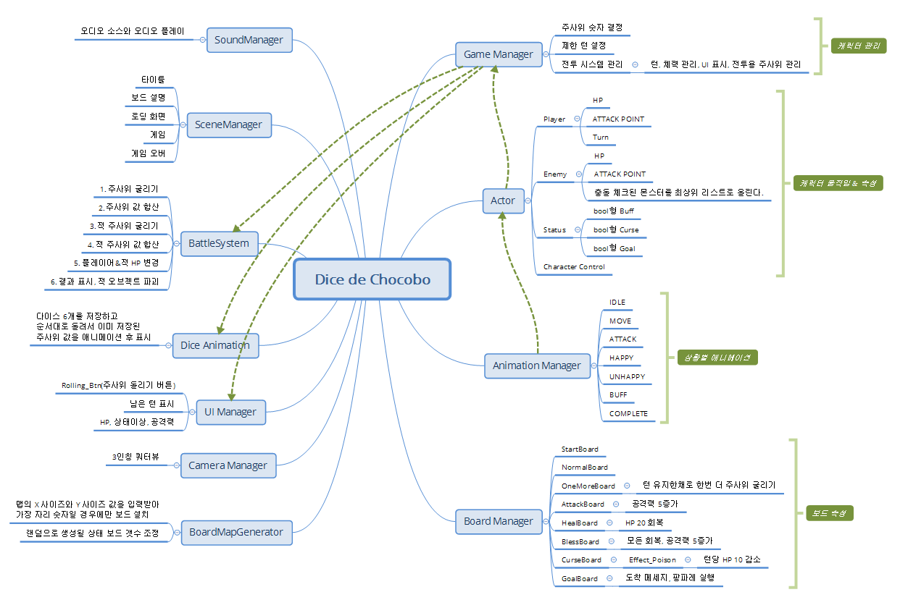

[게임 구현을 위해 만들어 둔 게임 로직 마인드맵]

|  |  |  |
| --- | --- | --- |
| 분류 | 기능 | 구현 로직 설명 |
| 게임매니저 | 주사위  랜덤 값 반환 | 버튼을 눌렀을 때 비 활성화된 이동용 주사위를 활성화 시키고 주사위 이펙트 음악을 켜준다. 이때 이동용 주사위 랜덤 값과 전투용 주사위 랜덤 값을 얻는다.  또한 버튼을 눌렀으므로 유저의 턴을 false로 바꿔주고  남은 턴을 1 감소시킨다. 현재 유저의 보드 효과 상태에 따라 해당 효과 함수 실행 |
| 전투 시스템  관리 | 현재 배틀 주사위를 굴리는 상대에 따라 각기 다른 함수를 불러오고, 주사위 값을 더해주는 텍스트 효과를 활성화 시켜준다. 양측의 주사위가 다 굴려지면 최종 공격력에 해당하는 데미지를 양측에 전달해서 HP를 감소시킨다. HP가 0 이하가 되면 승자에겐 WIN 텍스트, 패자에겐 LOSE 텍스트를 보여주고 이동전에 남아있던 이동 가능한 횟수 값을 되돌려줘 다시 이동 가능하게 만들어준다. 이때 캐릭터 HP가 0이 되면 게임오버 씬으로 전환해준다. |
| UI 매니저 | 게임 내 모든 UI 관리 | 각종 UI 이미지를 가지고 있다.  기본적으로 현재 남은 턴과 HP, 공격력을 Update()를 넣어 항시 갱신할 수 있도록 하였고, 결과 창에서 최고로 빨리 끝낸 턴과 현재 유저가 끝낸 턴 수를 결과 창에 나타내주고 저장하며, 결과 창이 나오고 5초 후에 게임 오버 씬으로 전환된다. |
| 사운드 매니저 | 사운드 실행 | 2개의 오디오 소스를 관리하며, 함수 별로 배경 음악, 효과음, 배경 음악이 꺼진 효과음으로 나뉜다.  외부에서 자신이 갖고 있는 오디오 클립을 지정 함수에 보내주면 오디오 클립을 실행한다. |
| 애니메이션  매니저 | 애니메이션  관리 | 플레이어의 애니메이터를 가져와 상태 값 변화에 따른  함수를 실행하면 플레이어의 애니메이션을 실행한다. |
| 카메라 매니저 | 카메라 이동 | 타겟인 플레이어를 가져오고, 타겟을 쳐다보게 한다.  메인 카메라의 X 좌표는 타겟을 향해 보간하게 되고  Z 값은 타겟의 Z 좌표 값 – 2.5 만큼 보간한다.  카메라의 각도는 X각도 50, Y 각도는 캐릭터 Y 각도의 -3을 곱해준 값을 갖는다. |
| 보드 관리 | 충돌 처리와  효과 관리 | 기본 적으로 충돌 값을 해제하고, 캐릭터가 주사위를  굴리고 이동을 끝낸 다음 활성화 시켜 해당 보드에 충돌 처리를 통해 그 보드의 효과를 얻게 한다.  여기서 각 보드의 효과를 관리한다. |
| 주사위  애니메이션 | 주사위  애니메이션 | 기본적으로 모든 주사위 이미지를 순서대로 보여주고  속도가 점점 감소함에 따라 애니메이션이 종료되어 간다. 속도가 0 이하가 되면 최종적인 주사위 값에 해당하는 이미지를 보여주고 현재 남은 이동 가능 횟수를  텍스트로 보여준다. |
| 보드 제너레이터 | 보드 랜덤 생성 | 던전 맵 생성 방법을 이용하여 바깥 쪽에 벽을 만드는 것이 아니라 바깥 쪽에 보드를 배치 시킨다.  첫 번째는 기본적으로 생성되고, 두 번째부터 길을 만들 위치를 랜덤으로 지정하여 통로를 만든다.  이 스크립트에서는 룸 형태로 만들어질 보드의 크기와  통로의 길이 랜덤 값, 만들어진 통로의 좌표, 룸의 좌표를 모두 얻어 딕셔너리로 저장하고, 중첩되는 좌표가 있을 경우 생성된 오브젝트를 삭제한다. |
| 액터 | 플레이어 | 방향키를 눌렀을 때 바로 이동 되지 않고 한 칸씩 이동하는 효과를 주기 위해 일정 시간 마다 한 칸씩 이동 할 수 있게 조절 한다. 이동 가능 횟수가 0이 되면 이동 애니메이션을 대기 상태로 만들어주고, 몬스터와 근접했을 경우 전투 상태를 활성화 해준다. |
| 몬스터 | 플레이어가 접근했을 경우 자신을 몬스터 리스트의 최상위로 올려주고, 전투에 패배했을 경우 패배 애니메이션을 실행한 후 2초 후에 사라진다. |

# [10] 프로젝트 후기

변성원 : 보드 게임 제작이 랜덤 맵 생성에 대해 공부할 계기를 주었는데 오랜 기간동안 코드와 씨름한 만큼 결과가 나와줘서 가장 보람을 느꼈던 작업이 아닌가 생각이 듭니다.

이번 보드 게임 제작을 통해 턴 게임에 더 다가간 느낌이 들었고, 평소 만들어 보고 싶었던 택틱스 게임에도 적용 할 수 있는 기반이 만들어 진 것 같아 뿌듯합니다.